AuB Klassenstufe __ | Name:___________________________  Klasse: _______Datum:______________
Infoblatt
Bereifung - Reifengröße
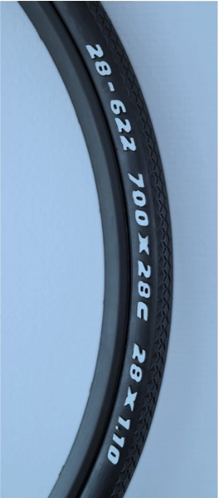
Auf den Reifen von Fahrrädern findet man viele verschiedene Zahlen. Doch was bedeuten diese Zahlen? Auf dem Beispielbild rechts findet ihr drei verschiedene Zahlenangaben: 28 – 622 ; 700 X 28C und 28X1.10

Die Größen von Fahrradreifen werden heute nach der Europäischen Reifen- und Felgennorm ETRTO (European Tire and Rim Technical Organization) bezeichnet.
In der Praxis werden aber auch die älteren, englischen und französischen Bezeichnungen verwendet.

Die ETRTO Größenbezeichnung (z. B. 28-622) gibt die Breite (28 mm) und den Innendurchmesser des Reifens (622 mm) an. Diese Bezeichnung ist eindeutig und erlaubt eine klare Zuordnung zur Felgengröße.

Die Zollbezeichnung (z. B. 28 x 1.10) gibt den ungefähren Außendurchmesser (28 Zoll) und die Reifenbreite (1.10 Zoll) an. Es gibt die Zollbezeichnung auch noch in der Form 28 x 1 5⁄8 x 1 1⁄8 (ungefährer Außendurchmesser x Reifenhöhe x Reifenbreite).

Die französische Größenangabe (z. B. 700 x 28C) gibt den ungefähren Außendurchmesser (700 mm) und die Reifenbreite (28mm) an. Der Buchstabe am Ende gibt einen Hinweis auf den Innendurchmesser des Reifen. Das C steht in diesem Fall für 622 mm. Die französische Bezeichnung gibt es nicht für alle Reifengrößen, so wird sie z. B. nicht für MTB-Größen verwendet.

AuB Klassenstufe _ | Name:___________________________  Klasse: _______Datum:______________
Die folgende Tabelle listet gängige Reifengrößen in den verschiedenen Größenangaben auf und bei welchem Fahrradtyp sie im Normalfall zu finden sind. So kannst du schnell die passende Größe deines Reifens nachschauen, wenn auf deinem Reifen z.B. nur die Zollangabe (z.B. 20X2.0) zu finden ist und du einen neuen Reifen kaufen möchtest und die ETRTO Größenbezeichnung benötigst.

ETRTO - Angabe | Zoll - Angabe | Franz. Angabe | Passende Felgengr. in Zoll | Einsatz / Körpergröße
20-622 | 28 x ¾ | 700 x 20C | 28 | Sehr schmale Rennradreifen
28-622 | 28 x 1 5/8 | 700 x 28C | 28 | Schmale Rennradreifen
32-622 | 28 x 1 ¼ x 1 ¾ | 700 x 32C | 28 | Sportliche Tourenräder
37-622 | 28 x 1 5/8 x 1 3/8 | 700 x 37C | 28 | Trekkingrad
40-622 | 28 x 1,5 | 700 x 40C | 28 | Trekking- und Tourenrad
42-622 | 28 x 1,6 | 700 x 42C | 28 | Schmale MTB-Reifen
47-622 | 28 x 1,75 | 700 x 47C | 28 | MTB-Reifen
40-406 | 20 x 1,5 |  | 20 | Sportliches Kinderrad / 115cm – 130cm
50-406 | 20 x 2,0 |  | 20 | Kinderrad MTB / 115cm – 130cm
40-507 | 24 x 1,5 |  | 24 | Sportliches Kinderrad / 125cm – 145cm
50-507 | 24 x 2,0 |  | 24 | Kinderrad MTB / 125cm – 145cm
44-599 | 26 x 1,75 |  | 26 | Jugendfahrrad / 140cm – 165cm
50-559 | 26 x 1,95 |  | 26 | Jugendfahrrad MTB / 140 – 165 cm

Notizen:
________________________________________________________________________

________________________________________________________________________

________________________________________________________________________

________________________________________________________________________

________________________________________________________________________

________________________________________________________________________

________________________________________________________________________

________________________________________________________________________

